ТЕХНИЧЕСКОЕ ЗАДАНИЕ
на приобретение вывески (табличка на дверь) для нужд ГУ МЧС России по Забайкальскому краю.

№№  п/п | Наименование  товара | Кол-во,
1 | Табличка на дверь 300мм*400мм  Граф люкс / зеркальное золото, гравировка | 1шт.

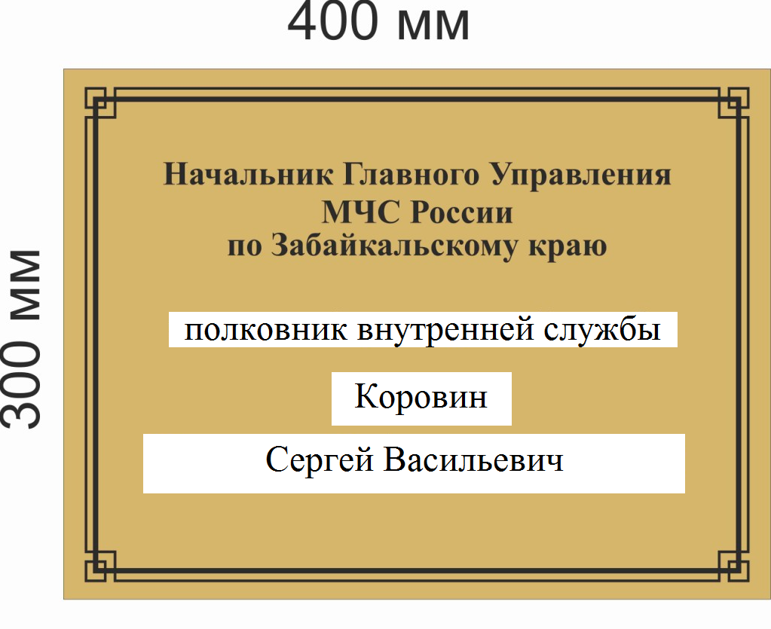

1.Требования к таре: Тара и упаковка должны гарантировать целостность и сохранность при перевозке.
2.Место поставки: Забайкальский край, г. Чита, ул. Кирова 20, склад ГУ МЧС России по Забайкальскому краю. Доставка, разгрузка за счет поставщика.
6.Срок поставки: в течение 3 рабочих дней с даты заключения договора.

Старшина отделения
ЭСиАХО УМТО Б.Э Дугарнимаев

